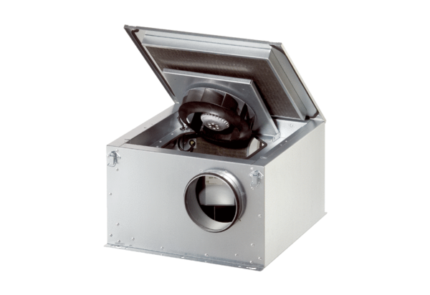Caisson d'air entrant insonorisé DSR 35-2 SUnité de conditionnement : 1 pièceGamme: C
Numéro de référence : 0080.0622Fabricant : MAICO

